**ЛАБОРАТОРНАЯ РАБОТА 4**

**«Определение длины волны света в оптопаре»**

**ВВЕДЕНИЕ**

**Цель работы:**

- изучение принципов работы оптопар.

**Задачи работы:**

- измерить значения напряжения на выходе оптопары при освещении светом различных цветов,

- определить частоту излучаемого светодиодом оптопары света и её тип.

**ТЕОРЕТИЧЕСКАЯ ЧАСТЬ**

Оптопара — это электронный компонент, предназначенный для передачи электрического сигнала между двумя изолированными цепями с помощью оптического канала. Она состоит из светоизлучателя (обычно светодиода) и фотоприёмника (фотодиода, фототранзистора или фототиристора), помещённых в общий корпус. Основная задача оптопары — обеспечение гальванической развязки, что защищает цепи от высоких напряжений, помех и перепадов потенциалов.

Оптопары различаются по типу фотоприёмника и назначению. Основные виды по типу фотоприёмника:

- оптопары с фототранзистором – наиболее распространённые, обеспечивают среднее быстродействие и хороший коэффициент передачи (CTR). Бывают как обычные, так и с базовым выводом (для управления чувствительностью).

- оптопары с фотодиодом – быстрые (до нескольких наносекунд), но с низким CTR, применяются в высокочастотных схемах (например, в оптоволоконной связи).

- оптопары с фототиристором/фотосимистором – используются для управления силовыми цепями (например, в реле, пускателях).

- оптопары с фоторезистором (редкие) – меняют сопротивление под действием света, применяются в аналоговых схемах.

Схемы различных видов оптопар представлены на рисунке 1.

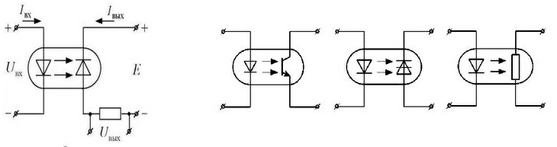

Рис. 1 – Виды оптопар

Основные параметры оптопары включают:

- коэффициент передачи тока (CTR) — отношение выходного тока фотоприёмника к входному току светодиода (выражается в %);

- время переключения — скорость реакции оптопары на изменение сигнала (важно для высокочастотных применений);

- напряжение изоляции — максимальное напряжение между входом и выходом, которое выдерживает оптрон без пробоя;

- входной и выходной токи — определяют рабочий диапазон компонента. Дополнительно учитывают температурную стабильность и срок службы светодиода.

**ПРАКТИЧЕСКАЯ ЧАСТЬ**

Для измерения характеристик и типа оптрона использовалась схема включения, представленная на рисунке 2. В схеме путём изменения цвета освещения оптрона изменялось напряжение на выходе оптрона. С помощью 1 мультиметра измерялось напряжение на выходе. Напряжение в В.

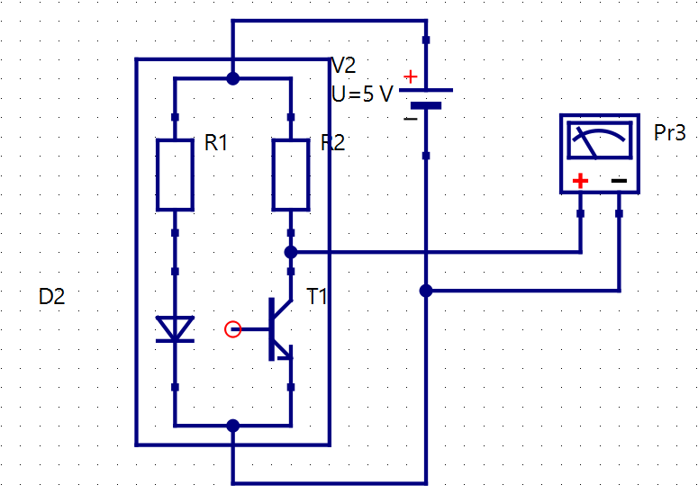

Рис. 2 – Схема измерительного стенда

В ходе работы в окно между светодиодом и приёмником оптопары вставлялись фильтры различных цветов и измерялось напряжение на выходе оптопары. Результаты приведены в таблице 1 и на частотной характеристике на рисунке 3.

Таблица 1 – Результаты измерений напряжения при разных фильтрах

|  |  |  |  |
| --- | --- | --- | --- |
| **N** | **Цвет фильтра** | **Длина волны, нм** | **Напряжение, мкВ** |
| 1 | тёмно-фиолетовый | 400 | 225 |
| 2 | красный+синий=фиолетовый | 410 | 242 |
| 3 | пурпурный | 425 | 223 |
| 4 | тёмно-синий | 430 | 223 |
| 5 | синий | 450 | 226 |
| 6 | голубой | 480 | 258 |
| 7 | тёмно-зелёный | 520 | 223 |
| 8 | голубой+зелёный=лаймовый | 530 | 229 |
| 9 | зелёный | 540 | 223 |
| 10 | жёлтый | 575 | 223 |
| 11 | красный+жёлтый=оранжевый | 625 | 238 |
| 12 | оранжевый | 650 | 247 |
| 13 | тёмно-фиолетовый+оранжевый=коричневый | 660 | 273 |
| 14 | розовый | 675 | 325 |
| 15 | красный | 700 | 443 |
| 16 | - | - | 217 |

Значения из таблицы 1 сведены на график частотной характеристики фотоприёмника в оптроне. По горизонтали отражена длина волны в нм, а по вертикали напряжение на выходе в мкВ.

Чем выше напряжение на выходе, тем меньший ток пропускает фотоприёмник в оптопаре, следовательно, проходим меньшее количество света через фильтр. Исходя из этого, цвет излучения светодиода около 400нм, что соответствует минимуму напряжения на графике.

**ВЫВОДЫ**

Экспериментально подтверждено, что чем выше напряжение на выходе фотоприёмника, тем меньший ток он пропускает, что свидетельствует о снижении интенсивности проходящего через светофильтр излучения. Полученные данные позволяют сделать вывод о спектральной чувствительности системы: минимальное выходное напряжение соответствует излучению с длиной волны около 400 нм (фиолетовая область спектра), что указывает на максимальную прозрачность используемого фильтра в этом диапазоне..